**PROPOSITION D’UNE TRAME COMMUNE INTER-REGIONALE**

**POUR LA RÉDACTION DU « RAPPORT ANNUEL URGENCES REGIONAL » DES ORU**

**Cadre** : la FEDORU propose de déterminer, communément entre les régions membres, une trame pour les futurs rapports d’activité annuel qui serait identique, principalement sur la partie présentation des résultats régionaux. Ce plan type serait applicable dès 2015 pour ceux qui le souhaitent, chaque région restant bien entendu libre d’en tenir compte. Cette harmonisation, au delà de l’échange des pratiques inter régions, est un élément qui facilite la lecture (en rapprochant les brochures des différentes régions), mais également la rédaction donnant un côté plus reproductible (refaire la même chose plus facilement d’une année sur l’autre), permettant ainsi de se consacrer plus parfaitement sur les autres parties du rapport.

Cette trame pourra également être utilisée, dans un second temps, pour l’assemblage des résultats régionaux dans un même document et se rapprocher d’un rapport inter région.

Cette trame est composée d’une partie centrale, constituant le dénominateur commun obligatoire réalisable par tous. En marge de cela, il est possible de définir des parties complémentaires que les régions pourront adopter ou non, en fonction de leur capacités (données disponibles, outils à disposition, compétences requises) ou de leur souhait (intérêt que présente ce traitement en local). Dans ce document, la partie centrale sera matérialisée par , et les parties complémentaires par  .

CHAQUE REPRÉSENTANT DE RÉGION (ou participant) DOIT EXPRIMER SES PRÉFÉRENCES LORS DES CHOIX DE GRAPHIQUES OU DE TABLEAUX

Les définitions FEDORU sur les indicateurs utilisés apparaissent en fin de document.

**Questions en suspend :** (posez les questions sur des points non traités)

* est ce que la trame commune doit figurer d'un bloc ou bien d'autres d'autres analyses peuvent - elles être intercalées?

*Synthèse des réponses apportées : la trame définie ici doit restée l’ossature du rapport que le lecteur doit reconnaître et pouvoir suivre. Suivant les besoins régionaux, des éléments peuvent être intercalés (source potentielle d’amélioration de la trame) mais doivent être limités pour ne pas déformer excessivement le plan original. On pourra par exemple rajouter 1 ou 2 croisements de variables supplémentaires , dans une partie déjà prévue par le plan de la trame commune. S’il apparaît un besoin d’intégrer beaucoup d’éléments cela pose la question de créer une autre partie en dehors de la trame commune.*

* plutôt tableaux ? ou plutôt graphiques ? ou les deux?

*Synthèse des réponses apportées : les 2, pas de règles fixes (uniquement tableaux ou uniquement graphiques), faire une proposition au cas par cas. Le graphique favorise souvent la lisibilité et donc la lecture, le tableau amène des chiffres précis pour une meilleure comparaison (à privilégier pour les chiffres clefs). L’alternance des modes de représentation évite la monotonie dans la brochure.*

* est ce que ce qui est stable d'une année à l'autre doit continuer à être présenté?

*Synthèse des réponses apportées : beaucoup de résultats sont stables d’une année sur l’autre (de grandes variations peuvent être liées à un problème de donnée). Les grands indicateurs caractérisants l’activité doivent forcément être repris d’une année sur l’autre, ne serait ce que pour ceux qui découvrent l’activité.*

* Titre commun ? atlas, panorama, rapport d’activité, OruRapport, les ‘urg’ + [nom région]…

*Définition : atlas : recueil ordonné de cartes, conçu pour représenter un espace donné et exposer un ou plusieurs thèmes (géographie, économie, histoire, astronomie, linguistique, etc.)*

*panorama : vue d'ensemble d'une question*

*rapport : exposé dans lequel on relate ce qu'on a vu ou entendu ; compte-rendu, souvent de caractère officiel, d'une question, d'une mission*

* Quelle présentation pour les “chiffres clefs” ?
* sous forme d’un tableau avec les items en lignes, la première colonne est dédié à la région concerné, puis les suivantes aux autres régions (une par colonne) en mesure de fournir les données aux moments de la rédaction du rapport.
* double page de chiffres-clés (mais pas en tableau)

La proposition ici se fait autour de **4 points (représentant chacun une partie de rapport)** :

1. le **‘préambule’** : en préalable à des résultats d’activité, cette partie peut donner un panorama de l’offre de soins en local, une description des dispositifs de remontées de données, une présentation d’actualités, mais doit surtout faire un point sur les données utilisées (suivi qualitatif et quantitatif).
2. le tableau récapitulatif dénommé “**Chiffres clefs**”: parfois en début de rapport, parfois en fin, c’est une partie courte et synthétique présentant, sous forme de chiffres clefs, les grands déterminants de l'activité. Choix d’un titre commun.
3. les **résultats régionaux** : partie centrale du rapport dans laquelle tous les résultats d’activité sont présentés dans le déroulement d’une trame.
   1. Volume global d’activité, cumul de passages
      1. historique du nombre de passages par année et de la moyenne quotidienne du nombre de passages
      2. % d’augmentation annuelle sur les années disponibles
      3. croisements :
         1. nombre de passages et % par type de structures (CH, CHU, privé), année N
         2. % CH, CHU, privé sur les années disponibles
   2. Caractéristique des patients : âge
      1. moyenne âge +/- écart type année N
      2. répartition par tranche âge
      3. pyramide des âges des patients accueillis aux urgences année N
      4. croisements :
         1. moyenne âge femme/homme, année N
         2. proportion des âge extrêmes (moins de 1 an, plus de 90 ans) par mois, année N
   3. Caractéristique des patients : sexe
      1. répartition en fonction du sexe année N
      2. sex ratio, année N
      3. croisements :
         1. sex ratio H/F par classe d’âge*,* année N
   4. Provenance géographique des patients :
      1. provenance région / hors région / étranger, année N
      2. cartographie des pourcentages d’activité que représentent les passages de patients provenant des départements limitrophes, année N
      3. cartographie du nombre de passages régional en fonction du lieu de résidence du patient (code postal) année N
      4. pourcentage de patient ne résidant pas dans une zone postale où est installée une structure d’urgence, année N
      5. croisements :
         1. cartographie des taux de recours année N
         2. taux de recours / âge et / sexe, année N
         3. évolution par mois des moyennes quotidiennes de passages des populations région / hors région / étranger, année N
   5. Arrivée aux urgences :
      1. Moyenne quotidienne du nombre de passages par mois (basée sur la date d’admission) année N
      2. Nombre de passages par semaine (basée sur la date d’admission) année N (positionner les vacances scolaires de la zone concernée)
      3. Moyenne quotidienne du nombre de passages par jour de semaine (basée sur la date d’admission), année N
      4. Répartition semaine/week-end (basée sur la date d’admission), année N
      5. Moyenne quotidienne du nombre de passages par « tranche d’heure » d’entrée , année N
      6. Pourcentage du nombre de passages par heure d’entrée et de sortie, année N
      7. Répartition jour/nuit (%), année N
      8. Nombre de passages et % réalisés durant les horaires PDS
      9. croisements :
         1. Différentiel d’activité en % été/hiver (pourcentage de variation du nombre de passages entre l’été (ou l’hiver) et le reste de l’année) par type de SU (adulte, pédia, polyvalent)
         2. % de catégorie d’âge (pédia, âge moyen, géria) en fonction de la tranche d’heure d’entrée, année N
         3. % de classe d’âge (pédia, âge moyen, géria) en fonction de l’heure d’entrée, année N
         4. Taux d’hospitalisation et taux de retour à domicile en fonction de l’heure d’entrée, année N
         5. % du type de recours (trauma, psy, medico chir) en fonction de l’heure d’entrée, année N
         6. % du mode de transport à l’entrée (VSAV, SMUR, AP,…) en fonction de l’heure d’entrée, année N
         7. Moyenne quotidienne du nombre de passages par semaine, (basée sur la date d’admission) en fonction du type de SU (polyvalent, pédia, adulte), année N
   6. Mode de transport à l’arrivée aux urgences :
      1. Répartition des modes de transport (à l’arrivée aux urgences), année N, évolution
      2. croisements :
         1. Mode de transport (à l’arrivée aux urgences) par département
         2. Mode de transport (à l’arrivée aux urgences) par type de structure (CH, CHU, privé)
         3. Mode de transport (à l’arrivée aux urgences) par tranche d'âge
         4. Mode de transport (à l’arrivée aux urgences) par CCMU regroupé ([1;2] ; 3 ; [4;5])
   7. Gravité :
      1. répartition CCMU par regroupement ([1;2] ; 3 ; [4;5]; D; P), année N
      2. croisements :
         1. pourcentage de CCMU 1 et 2? par tranche d'âge, année N
         2. pourcentage de CCMU 4 et 5 par tranche d'âge, année N
   8. Motif de recours :
      1. Nombre de passages par motif, année N
   9. Pathologie :
      1. répartition par type d’urgences (med/chir, traumato, psy, toxico, autre), année N
      2. répartition par entêtes chapitre CIM 10, année N
      3. répartition par disciplines, année N
      4. répartition par diagnostic principal (top 10), année N
      5. répartition par diagnostic principal (top 5) en fonction du type d’urgences (med/chir, traumato, psy, toxico, autre), année N
      6. croisements :
         1. Type d’urgences (med/chir, traumato, psy, toxico, autre) en fonction de la classe d’âge (pédia, âge moyen, géria), année N
         2. TOP 10 diagnostic principal en fonction du sexe, année N
   10. Temps de passage :
       1. Temps de passage moyen +/- ET et médian (IQR), année N
       2. Répartition des passages par durée de passage en classe
       3. Pourcentage cumulé des temps de passage, année N
       4. Croisements :
          1. Temps de passage médian en fonction de la classe d’âge (pédia, âge moyen, géria), année N
          2. Temps de passage médian par type de structure (CH, CHU, privé), année N
          3. Temps de passage médian par type de SU (polyvalent / ped/ adulte), année N
          4. Temps de passage médian selon catégories de nombre de passage annuel dans les SU, année N
          5. Temps de passage médian en fonction du mode d'entrée année N
          6. Temps de passage médian en fonction de CCMU (CCMU1, CCMU4&5), année N
          7. Temps de passage médian en fonction du sexe, année N
          8. Temps de passage médian en fonction du type d’urgences (med/chir, traumato, psy, toxico, autre), année N
          9. TOP 10 diagnostic principal pour lequel le temps de passage médian est le plus long / le plus court, année N
          10. Temps de passage médian en fonction de l’orientation du patient, année N
          11. Temps de passage médian en fonction de l’heure d’entrée et de l’heure de sortie, année N
   11. Orientation :
       1. Moyenne quotidienne du nombre de passages en fonction de l’orientation, année N
       2. croisements :
          1. Moyenne quotidienne du nombre d’hospitalisations en fonction de la classe d’âge (pédia, âge moyen, géria), année N
          2. Taux d’hospitalisation en fonction de jour/nuit et âge, année N
          3. Top 5 des disciplines pathologiquespour lesquelles le taux d’hospitalisation est le plus fort, année N
          4. Top 5 des disciplines pathologiquespour lesquelles le taux de retour à domicile est le plus fort, année N
          5. Cartographie du taux de retour à domicile en fonction du lieu de résidence du patient (code postal) année N
          6. Nombre de décès par semaine, année N
4. les **analyses par filière** : focus sur une sous déclinaison de l’activité (pathologies traceuses ou traits caractéristiques de la patientèle)
5. Les préambules :
   1. Cartographie l’offre de soins (positionner les SU, SMUR) +/- organisation des soins (ex : PDSA)
   2. Possibilité de rappeler quelques éléments de contexte démographique régional et les chiffres clés de la santé en région
   3. Point sur le fonctionnement du concentrateur régional : organisation, flux de données *(schéma type ?)*
      1. Exhaustivité des données urgences

* Nombre de SU transmettant des données / Nombre total de SU
* Nombre total de RPU / Nb total de passages SRVA
* Nombre total de RPU / Nb total de passages SAE *(suivant disponibilité)*
  + 1. Qualité des données urgences
* Nombre de logiciel différents utilisés dans la région.
* Graphique en araignée du taux de complétude (% donnée manquante) (après correction données aberrantes) des variables RPU, au moins sexe, âge, durée séjour, ccmu, orientation, code diag principal, motif de recours.
* Critères de cohérences :
  + % CCMU 4 et 5 sortie externe.
  + % Diagnostic hors thésaurus SFMU
  + % âge > 18 ans dans SU pédiatriques.
  + % diag féminin chez homme et inverse

d. Les travaux de la FEDORU et les travaux nationaux

1. Les chiffres clefs : tableau récapitulatif

* Nombre de SU (nombre de SU pédiatriques, nombre de SU polyvalents, nombre SU adultes)
* Nombre de SU publics / privés
* Nombre de passages dans l'année
* Moyenne quotidienne de passages
* %(N) d'évolution par rapport à année N-1
* %(N) public/privé
* Taux de recours *(définition FEDORU)* régional aux urgences. Utilisation des données INSEE qui collent le plus à la période d’étude (projections ou données consolidées)
* %(N) Femme
* %(N) Homme
* % (N) < 1 an
* %(N) < 18 ans
* %(N) >= 75 ans
* Age moyen, homme et femme
* % sur activité les jours de WE : = ((Nbsam+NbDim/2)-(sommeNbJourSEm/5))/ ((Nbsam+NbDim/2)*100
* % du delta entre mois le plus chargé et le mois le moins chargé
* % passages nuit *(définition FEDORU)*
* % passages nuit profonde *(définition FEDORU)*
* %(N) d'arrivée perso
* %(N) d'arrivée SMUR
* %(N) d'arrivée VSAB
* %(N) d'arrivée Ambulance
* %(N) CCMU 1 et 2
* %(N) CCMU 4 et 5
* %(N) Médico-chir
* %(N) Traumato
* %(N) Psy
* Durée de séjour (hors UHCD): moyenne +/- ET ; médiane (IQR)
* % (N) passages ayant durée attente > 1 heure
* % (N) passages durée séjour > 4h
* % (N)Externe
* % (N)Hospitalisation
* % (N)Transfert
* % (N)Sortie non convenue
* % (N)Décès

1. Les résultats régionaux : le principe est de passer en revu les variables du RPU (communes à tous normalement), d’en proposer une exploitation si elles présentent un intérêt, puis de proposer quelques croisements associés à chaque variable s’ils semblent pertinents (présence d’un bloc ‘croisement’ spécifique dans chaque partie ci dessous).
   1. Volume global d’activité, cumul de passages
      1. historique du nombre de passages par année et de la moyenne quotidienne du nombre de passages

1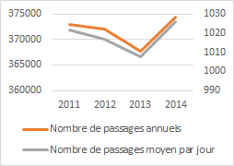2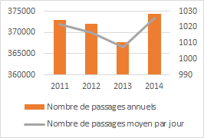

3 (Limousin)(Champagne Ardenne) 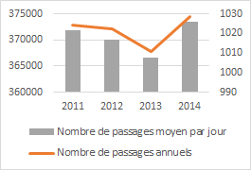

* + 1. % d’augmentation annuelle sur les années disponibles

1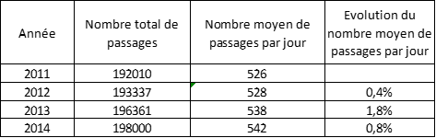

2(Limousin)

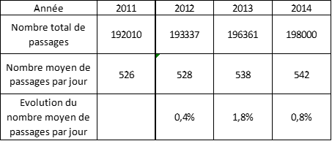

* + 1. croisements :
       1. nombre de passages et % par type de structures (CH, CHU, privé), année N

1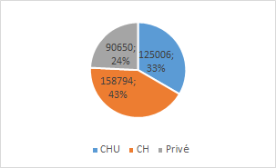Limousin - Champagne-Ardenne - PACA

2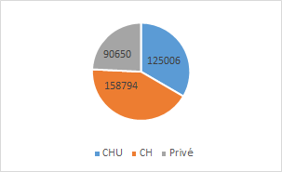

3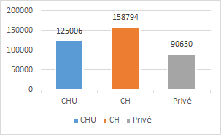

* + - 1. % CH, CHU, privé sur les années disponibles

1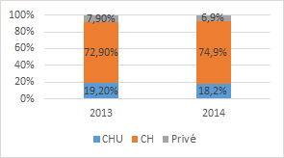

2(Limousin)(Champagne-Ardenne)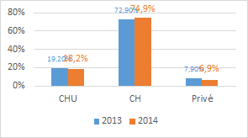

* 1. Caractéristique des patients : âge
     1. moyenne âge +/- écart type année N

1)

|  |  |
| --- | --- |
| Age moyen | Ecart - type |
| 40,9 ans |  |

2)(Limousin)(Champagne-Ardenne)

|  |  |
| --- | --- |
| Age moyen | Age médian |
| 40,9 ans | 39,5 ans |

* + 1. répartition par tranche âge *(définition FEDORU)* 

1)(Limousin)(Champagne-Ardenne)

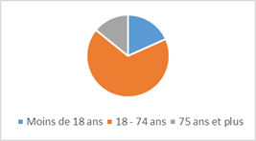

2)(Limousin)(Champagne-Ardenne)

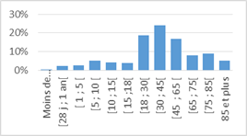

* + 1. pyramide des âges des patients accueillis aux urgences année N (comparée à la population régionales données INSEE les plus proches)

1)(Limousin)(Champagne-Ardenne)

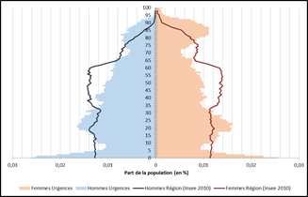

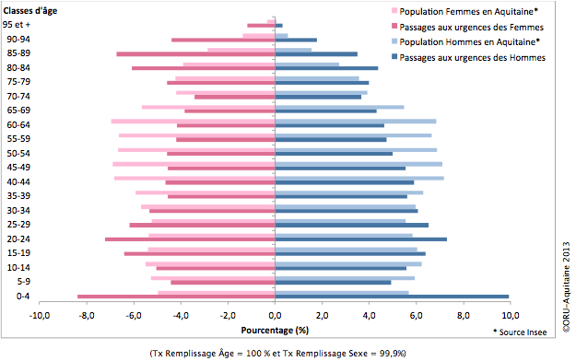

2)

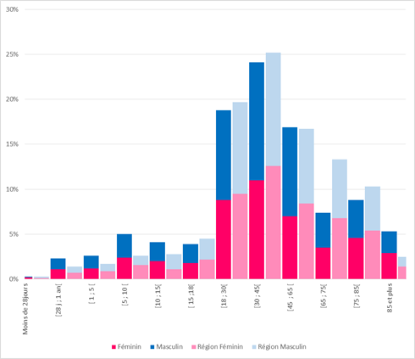

* + 1. croisements :
       1. moyenne âge femme/homme, année N

1)

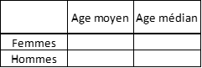

* + - 1. proportion des âges extrêmes (moins de 1 an, plus de 90 ans) par mois, année Nou 

1)

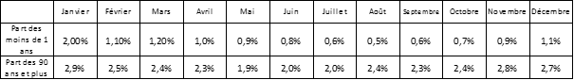

2)(Limousin)- Champagne-Ardenne

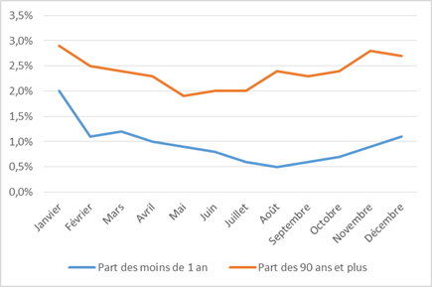

* 1. Caractéristique des patients : sexe
     1. répartition en fonction du sexe *(définition FEDORU)* année N

1) 2) (Limousin) - Champagne-Ardenne

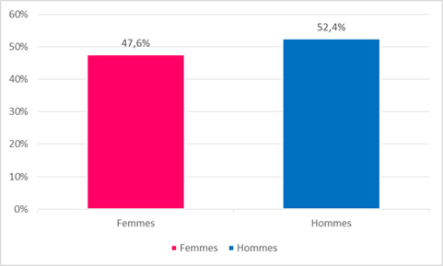 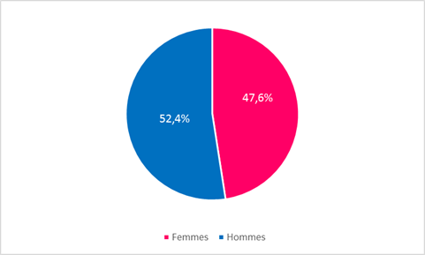

* + 1. sex ratio, année N
    2. croisements :
       1. sex ratio H/F par classe d’âge *(définition FEDORU),* année N



* 1. Provenance géographique des patients :
     1. provenance région / hors région / étranger, année N 

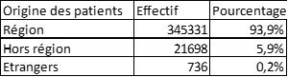

* + 1. cartographie des pourcentages d’activité que représentent les passages de patients provenant des départements limitrophes, année N
    2. cartographie du nombre de passages régional en fonction du lieu de résidence du patient (code postal) année N

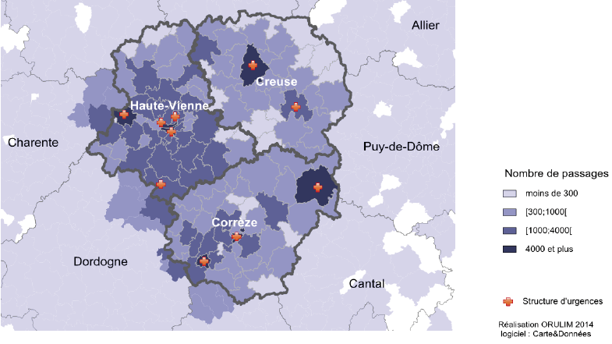

* + 1. pourcentage de patient ne résidant pas dans une zone postale où est installée une structure d’urgence, année N
    2. croisements :
       1. cartographie des taux de recours *(définition FEDORU)* année N 

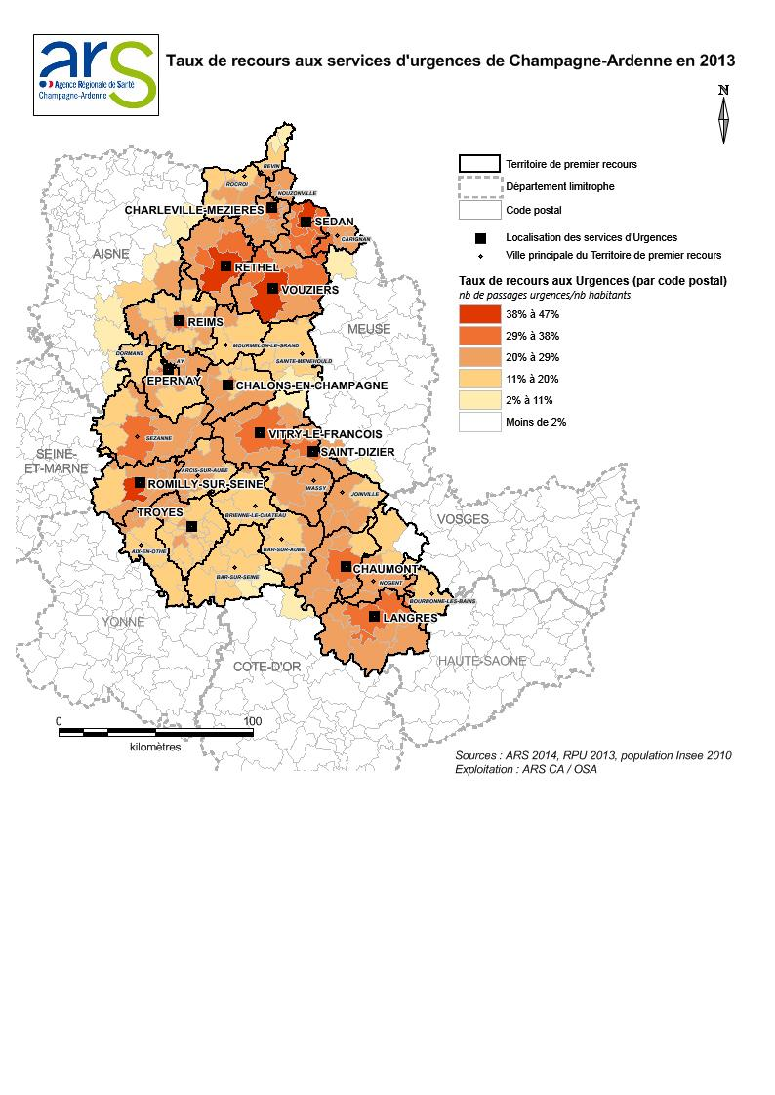

* + - 1. taux de recours *(définition FEDORU)* / âge et / sexe, année N

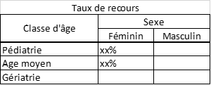

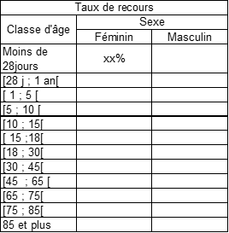

* + - 1. évolution par mois des moyennes quotidiennes de passages des populations région / hors région / étranger, année N

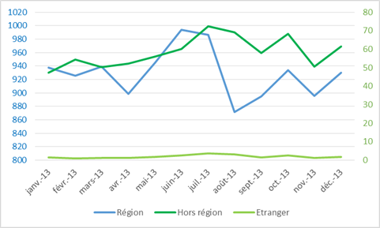

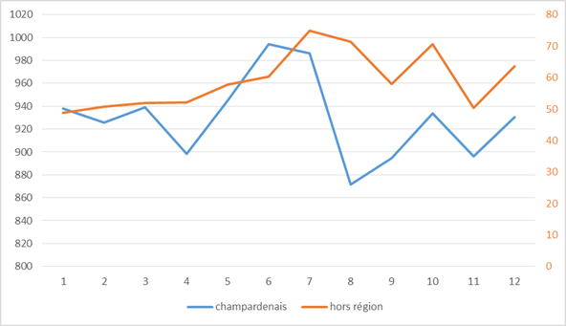

* 1. Arrivée aux urgences :
     1. Moyenne quotidienne du nombre de passages par mois (basée sur la date d’admission) année N

1. (Limousin) Champagne Ardenne

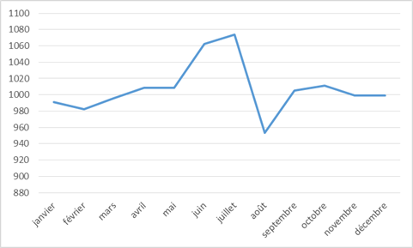

2)

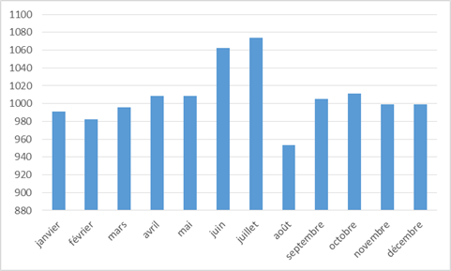

* + 1. Nombre de passages par semaine (basée sur la date d’admission) année N (positionner les vacances scolaires de la zone concernée)

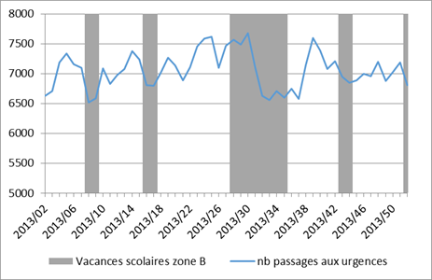

* + 1. Moyenne quotidienne du nombre de passages par jour de semaine (basée sur la date d’admission), année N 

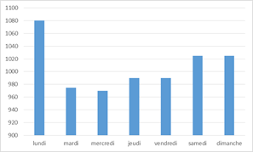

* + 1. Répartition semaine/week-end (basée sur la date d’admission), année Nou 

1)



2)

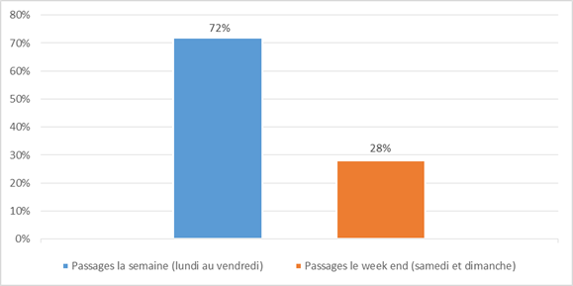

1. (Limousin)

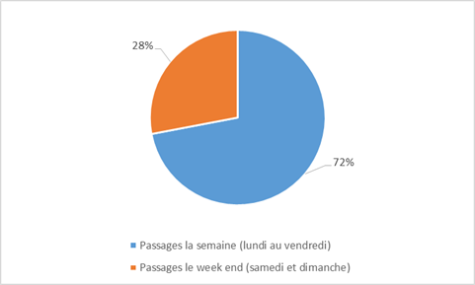

* + 1. Moyenne quotidienne du nombre de passages par « tranche d’heure » d’entrée *(définition FEDORU)*, année N

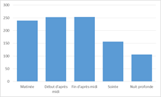

* + 1. Pourcentage du nombre de passages par heure d’entrée et de sortie, année N

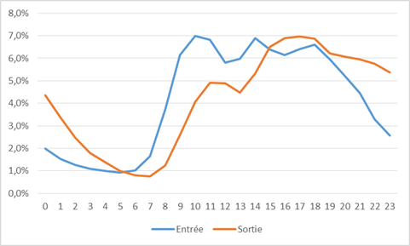

* + 1. Répartition jour/nuit (%) *(définition FEDORU)*, année N

1)



2)

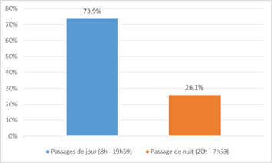

3)(Limousin)

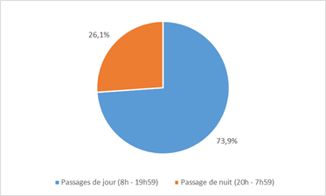

* + 1. Nombre de passages et % réalisés durant les horaires PDS *(définition FEDORU)* 

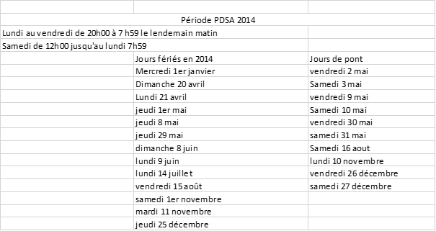

* + 1. croisements :
       1. Différentiel d’activité en % été/hiver (pourcentage de variation du nombre de passages entre l’été (ou l’hiver) et le reste de l’année) par type de SU (adulte, pédia, polyvalent)

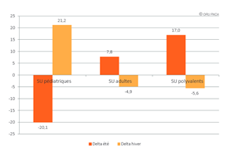

* + - 1. % de catégorie d’âge (pédia, âge moyen, géria) en fonction de la tranche d’heure d’entrée *(définition FEDORU)*, année N

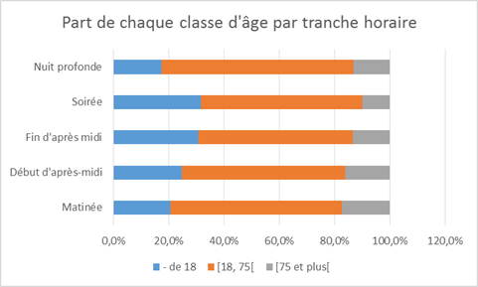

* + - 1. % de classe d’âge (pédia, âge moyen, géria) en fonction de l’heure d’entrée, année N

1. (Limousin) Champagne-Ardenne

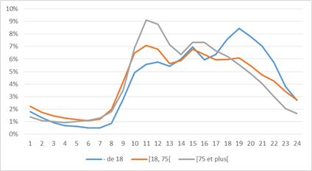

2)

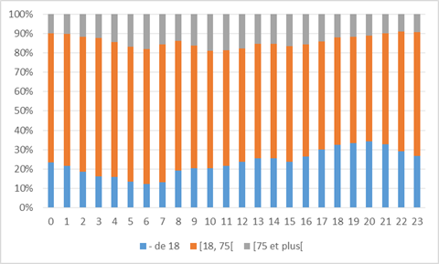

* + - 1. Taux d’hospitalisation et taux de retour à domicile en fonction de l’heure d’entrée, année N

1)(Limousin) Champagne-Ardenne

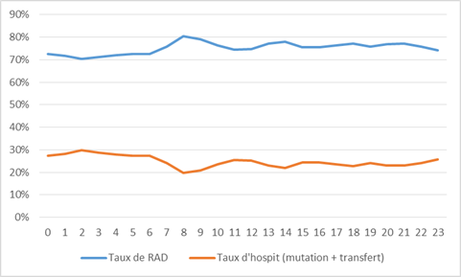

* + - 1. % du type de recours (trauma, psy, medico chir) en fonction de l’heure d’entrée, année N

1)(Limousin)Champagne-Ardenne

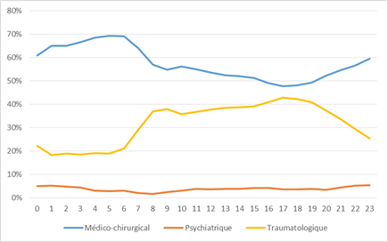

2)

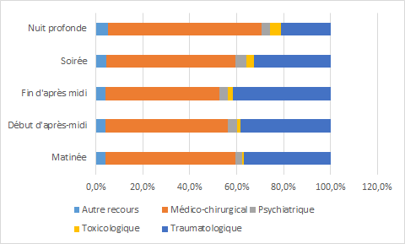

* + - 1. % du mode de transport à l’entrée (VSAV, SMUR, AP,…) en fonction de l’heure d’entrée, année N

1. (Limousin) 2)

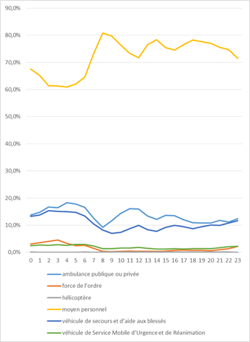 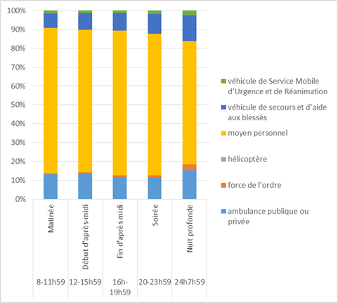

* + - 1. Moyenne quotidienne du nombre de passages par semaine, (basée sur la date d’admission) en fonction du type de SU (polyvalent, pédia, adulte), année N
  1. Mode de transport à l’arrivée aux urgences :
     1. Répartition des modes de transport (à l’arrivée aux urgences), année N, évolution 

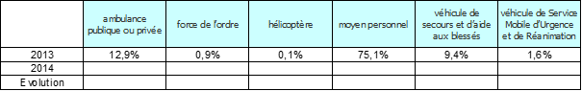

* + 1. croisements :
       1. Mode de transport (à l’arrivée aux urgences) par département

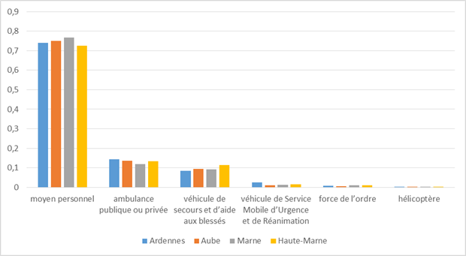

* + - 1. Mode de transport (à l’arrivée aux urgences) par type de structure (CH, CHU, privé)

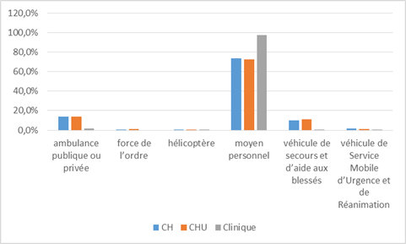

2)

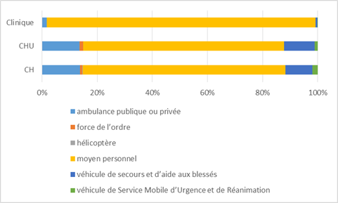

* + - 1. Mode de transport (à l’arrivée aux urgences) par tranche d'âge *(définition FEDORU)*

1)

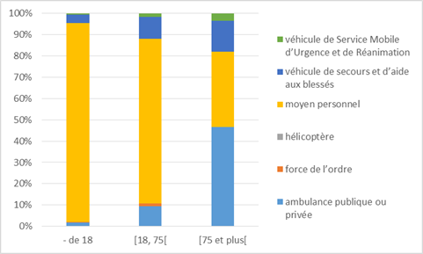

2)

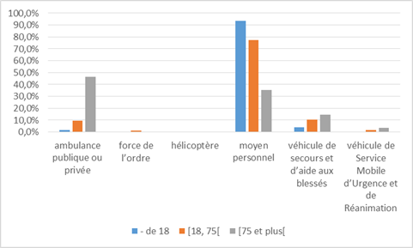

* + - 1. Mode de transport (à l’arrivée aux urgences) par CCMU regroupé ([1;2] ; 3 ; [4;5])

1)

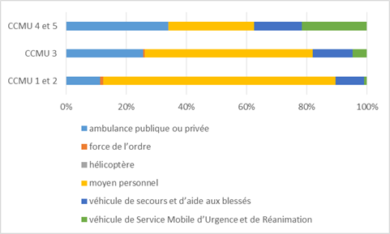

2)

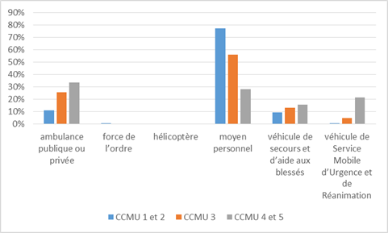

* 1. Gravité :
     1. répartition CCMU par regroupement ([1;2] ; 3 ; [4;5]; D; P), année N



* + 1. croisements :
       1. pourcentage de CCMU 1 par tranche d'âge *(définition FEDORU)*, année N

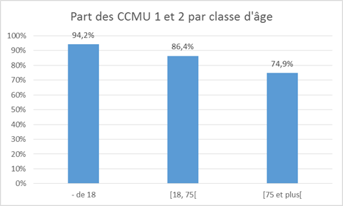

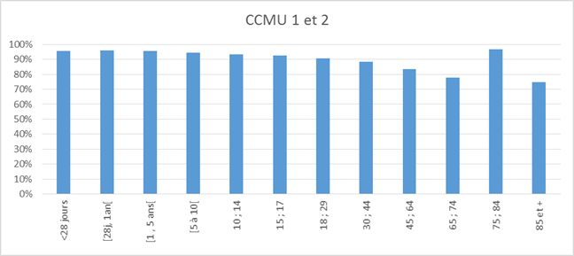

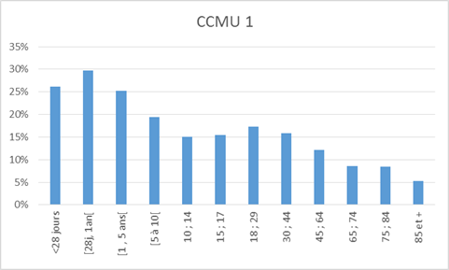

* + - 1. pourcentage de CCMU 4 et 5 par tranche d'âge *(définition FEDORU)*, année N

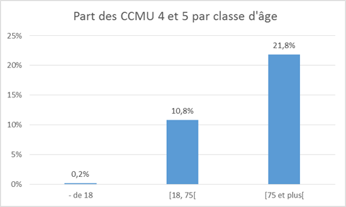

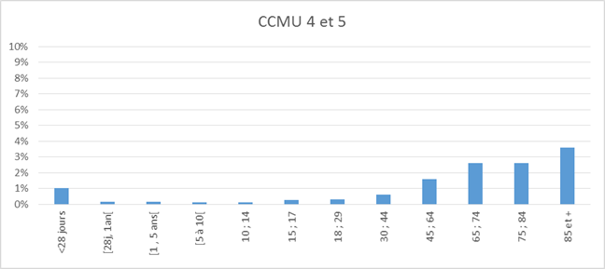

* 1. Motif de recours :
     1. Nombre de passages par motif, année N 
  2. Pathologie :
     1. répartition par type d’urgences (med/chir, traumato, psy, toxico, autre), année N

1)

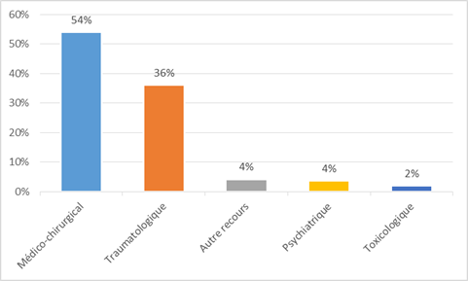

2)

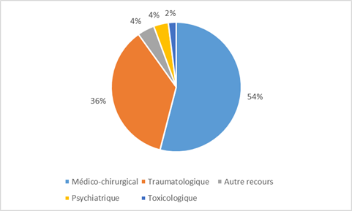

* + 1. répartition par entêtes chapitre CIM 10, année N

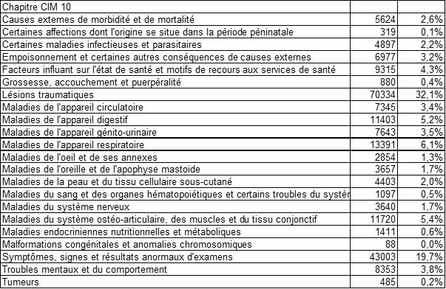

* + 1. répartition par disciplines, année N

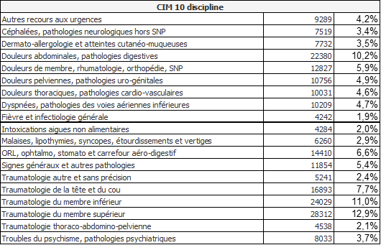

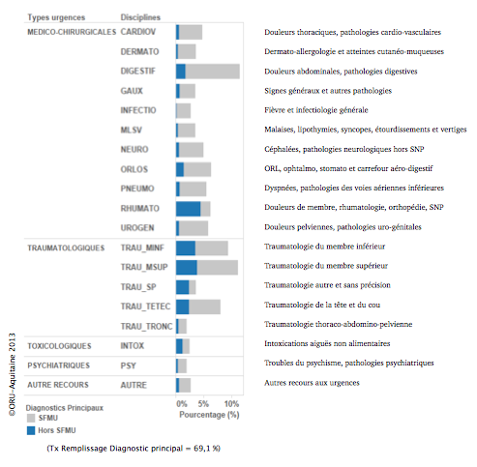

* + 1. répartition par diagnostic principal (top 10), année N

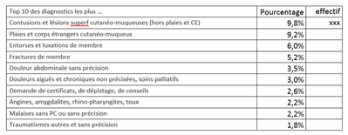

* + 1. répartition par diagnostic principal (top 5) en fonction du type d’urgences (med/chir, traumato, psy, toxico, autre), année N
    2. croisements :
       1. Type d’urgences (med/chir, traumato, psy, toxico, autre) en fonction de la classe d’âge (pédia, âge moyen, géria), année N 

1)

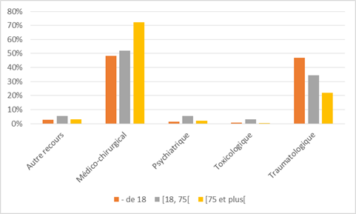

2)

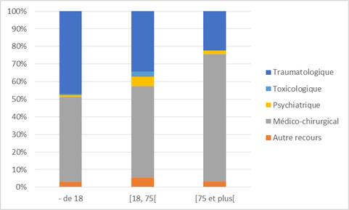

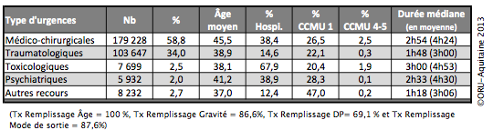

* + - 1. TOP 10 diagnostic principal en fonction du sexe, année N 
  1. Temps de passage :
     1. Temps de passage moyen +/- ET et médian (IQR), année N
     2. Répartition des passages par durée de passage en classe *(définition FEDORU, 2 classifications)* 

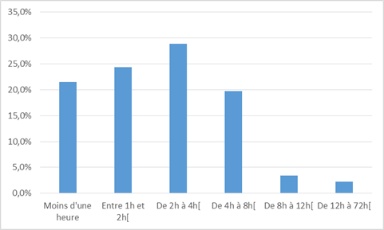

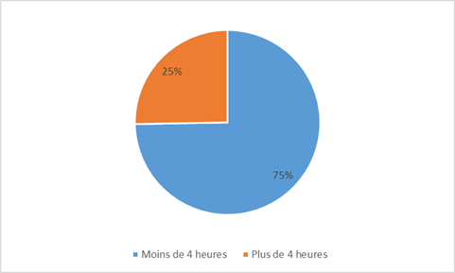

* + 1. Pourcentage cumulé des temps de passage, année N
    2. Croisements :
       1. Temps de passage médian en fonction de la classe d’âge (pédia, âge moyen, géria), année N

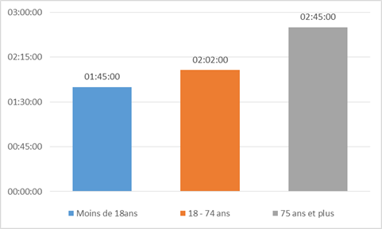

* + - 1. Temps de passage médian par type de structure (CH, CHU, privé), année N
      2. Temps de passage médian par type de SU (polyvalent / ped/ adulte), année N
      3. Temps de passage médian selon catégories de nombre de passage annuel dans les SU, année N

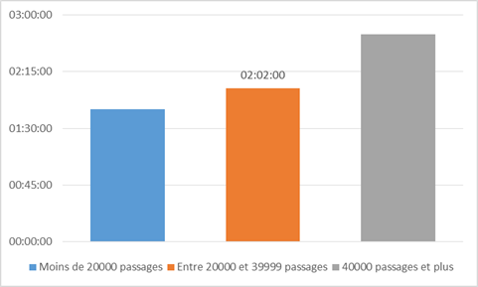

* + - 1. Temps de passage médian en fonction du mode d'entrée année N
      2. Temps de passage médian en fonction de CCMU (CCMU1, CCMU4&5), année N
      3. Temps de passage médian en fonction du sexe, année N
      4. Temps de passage médian en fonction du type d’urgences (med/chir, traumato, psy, toxico, autre), année N
      5. TOP 10 diagnostic principal pour lequel le temps de passage médian est le plus long / le plus court, année N
      6. Temps de passage médian en fonction de l’orientation du patient, année N 
      7. Temps de passage médian en fonction de l’heure d’entrée et de l’heure de sortie, année N

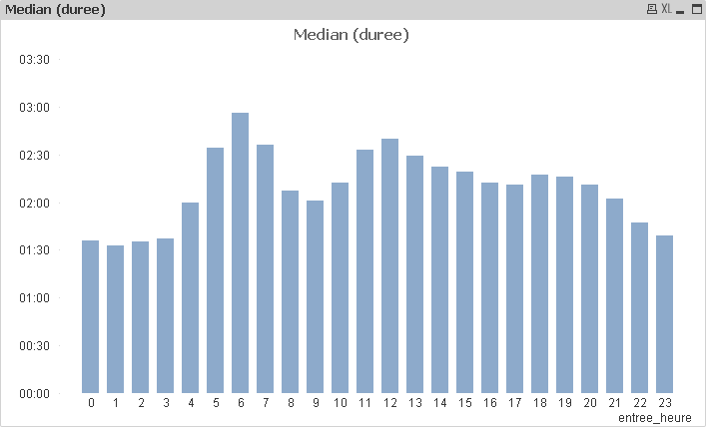

* 1. Orientation :

une hospitalisation est une mutation en interne comprenant les UHCD (donc par défaut, les UHCD ne sont pas distinguées)

* + 1. Moyenne quotidienne du nombre de passages en fonction de l’orientation, année N 
    2. croisements :
       1. Moyenne quotidienne du nombre d’hospitalisations en fonction de la classe d’âge (pédia, âge moyen, géria), année N
       2. Taux d’hospitalisation en fonction de jour/nuit et âge, année N

1)CA

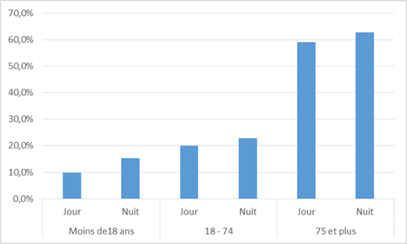

2)

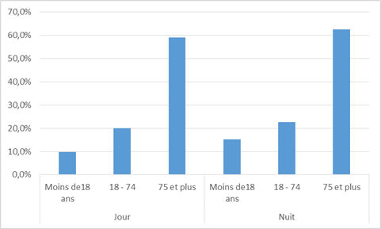

* + - 1. Top 5 des disciplines pathologiquespour lesquelles le taux d’hospitalisation est le plus fort, année N
      2. Top 5 des disciplines pathologiquespour lesquelles le taux de retour à domicile est le plus fort, année N
      3. Cartographie du taux de retour à domicile en fonction du lieu de résidence du patient (code postal) année N

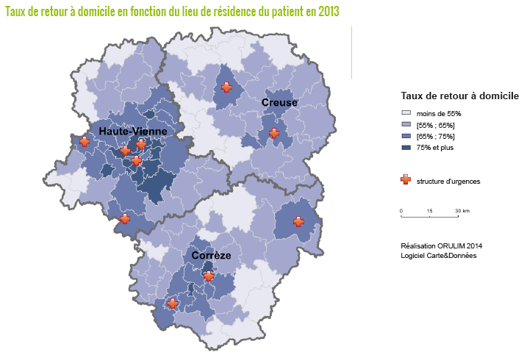

* + - 1. Nombre de décès par semaine, année N

1. Les analyses par filière:
   1. AVC : *(définition FEDORU)*

* Nombre de passages AVC urgences, année N
* Nombre de passages AVC urgences, déclinaison par département, établissement, année N
* Moyenne quotidienne, année N
* Age moyen, année N
* Répartition par classe âge en pourcentage, année N
* Répartition par sexe en pourcentage, année N
* TOP 5 pourcentage par code CIM 10, année N
* Répartition we/semaine en pourcentage, année N
* Répartition par tranche heure en pourcentage, année N
* Répartition par orientation en pourcentage, année N
* Temps de passage médian, année N

**Définitions FEDORU :**

* taux de recours (de la région ou département) : nombre de passages dans les services d’urgences (de la région ou département) de patients résidant dans une zone donnée (code postal ou commune) divisé par la population estimée de cette zone sur la pérriode donnée.
* pourcentage de passage nuit : nombre de passages dont l’admission s’est effectuée sur la période [20h00 - 7h59] divisé par l’ensemble des passages
* pourcentage de passage nuit profonde : nombre de passages dont l’admission s’est effectuée sur la période [00h00 - 7h59] divisé par l’ensemble des passages
* tranche d’âge : <28j;[28j-1A[;[1-5[;[5-10[;[10-15[;[15-18[;[18-30[;[30-45[;[45;65[;[65-75[;[75;85[;>85ans
* sexe : M/F/I
* « tranche d’heure » d’entrée : matinée [8h00-11h59] ; début d’après midi [12h00-15h59] ; fin d’après midi [16h00-19h59] ; soirée [20h00-23h59] ; nuit profonde [00h00;07h59]
* horaire PDS :
  + week end PDSA : du samedi 12h00 au lundi 07h59
  + en semaine : du lundi au vendredi de [20h00 - 07h59] le lendemain
  + jour férié : de 00h00 à 23h59
  + pont PDSA : de 00h00 à 23h59

Les ponts PDSA sont ceux qui sont qualifiés comme tel par l’ARS et qui génère à ce titre le mise en place d’une régulation PDSA sur cette période. Si un pont PDSA, ou un jour férié survient un vendredi, le samedi matin suivant sera dès lors intégré à l’activité PDSA.

* durée de passage en classe : 2 types de regroupements :
  + moins de 4 heures ; 4 heures et plus
  + moins d’une heure ; entre 1 et 2 heures ; de 2 à 4 heures ; de 4 à 8 heures ; de 8 à 12 heures ; entre 12 et 72 heures ; (bornes supérieures exclues)